Wykonanie i dostawa materiałów promocyjnych na potrzeby projektu Enterprise Europe Network East Poland 2022-2025 (EENEP22) i dostawa materiałów konferencyjnych na potrzeby jednostek UWM w Olsztynie

Część nr 1
 | Opis przedmiotu zamówienia | Ilość  sztuk | Cena brutto/szt.* | Łączna cena  Brutto *
A | B | C | D | E=C*D
 | Długopis korkowy  Przyciskany ekologiczny długopis z korpusem z korka. Niebieski wkład, wykończenia czarne.  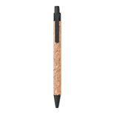  Nadruk jednostronny, kolor nadruku: czarny, wymiar nadruku 80x7 mm | 200
 | Drewniane jojo  Drewniane jojo. Wymiary jojo: Ø5x2.5cm.  Grawer jednostronny (wymiary grawera 20x20 mm)  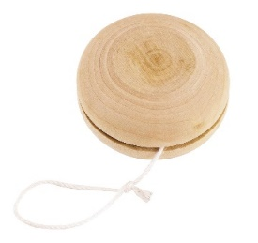 | 200
 | Zakładka papierowa z papieru pochodzącego z recyklingu  Tasiemka czarna, wykonana z bawełny. Wymiary: 15- 18 x5,0-6,5 cm  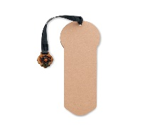  Nadruk jednostronny, kolor czarny (35x120 mm) | 200
 | Wizytownik korkowy  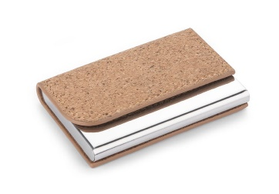  Wizytownik wykonany z korka i metalu, zapięcie na magnes. Wymiary: 95x65x14 mm  Grawer jednostronny ( wymiary grawera 55x5 mm) | 100
5 | Kubek ceramiczny z korkowym spodem  Kubek ceramiczny o pojemności 280 ml. Posiadający przykrywkę z tworzywa i korkowy spód (można go zdjąć przed myciem w zmywarce). Kolor czarny.  Nadruk jednostronny, kolor biały ( wymiary nadruku 25x40 mm)  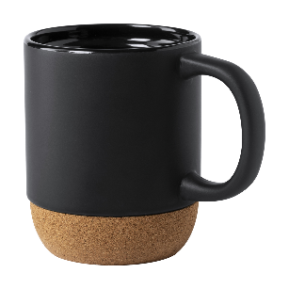
5 | Wygląd nadruku/grawera z pkt 1-5:
Łączna wartość brutto:

Część nr 2
 | Opis przedmiotu zamówienia | Ilość  sztuk | Cena brutto/szt.* | Łączna cena  Brutto*
A | B | C | D | E=C*D
1. | 1x rollup  Rollup 100x200cm, mocna kaseta, druk na polipropylenie, z logotypem Filologii Germańskiej (logotyp w załączeniu, rozmiar logotypu min. 40x80), informacjami teleadresowymi i hasłem reklamowym (stanowiące 20% powierzchni rollupa) | 1
2 | 100 x teczki konferencyjne z logotypem Filologii Germańskiej w Olsztynie  Teczka standard, biała, A4, jednobigowa, z logotypem Filologii Germańskiej (logotyp w załączeniu, logotyp o wymiarach min. 15 cm/10 cm), + napis: Filologia Germańska UWM w Olsztynie, druk jednostronny | 100
3 | 10 x koszulki( z logotypem FG w Olsztynie)  Koszuli t-shirt z logotypem FG w Olsztynie, (logotyp o wymiarach min. 30 cm/20 cm) +napis: Filologia Germańska UWM w Olsztynie, druk jednostronny+ wgrzew termotransfer,  Koszulki czarne  100% bawełna  Gramatura: min. 130 g/m2  Znakowanie pierś, 10 szt.  5 sztuk koszulek rozmiar L  5 sztuk koszulek rozmiar XL | 10
4 | 100 x kubki  Kubek biały owalny ceramiczny z termotransferem ceramicznym (odpornym na zmywarkę), z logotypem Filologii Germańskiej (rozmiar logotypu min. 7cm/4 cm,) + napis: Filologia Germańska UWM w Olsztynie, druk jednostronny 100 szt, pojemność kubka 300 ml | 100
5 | 30 x plakaty konferencyjne  Plakat A2, kreda 130g, 30 szt. (plakat w załączeniu, zdjęcie poglądowe poniżej)  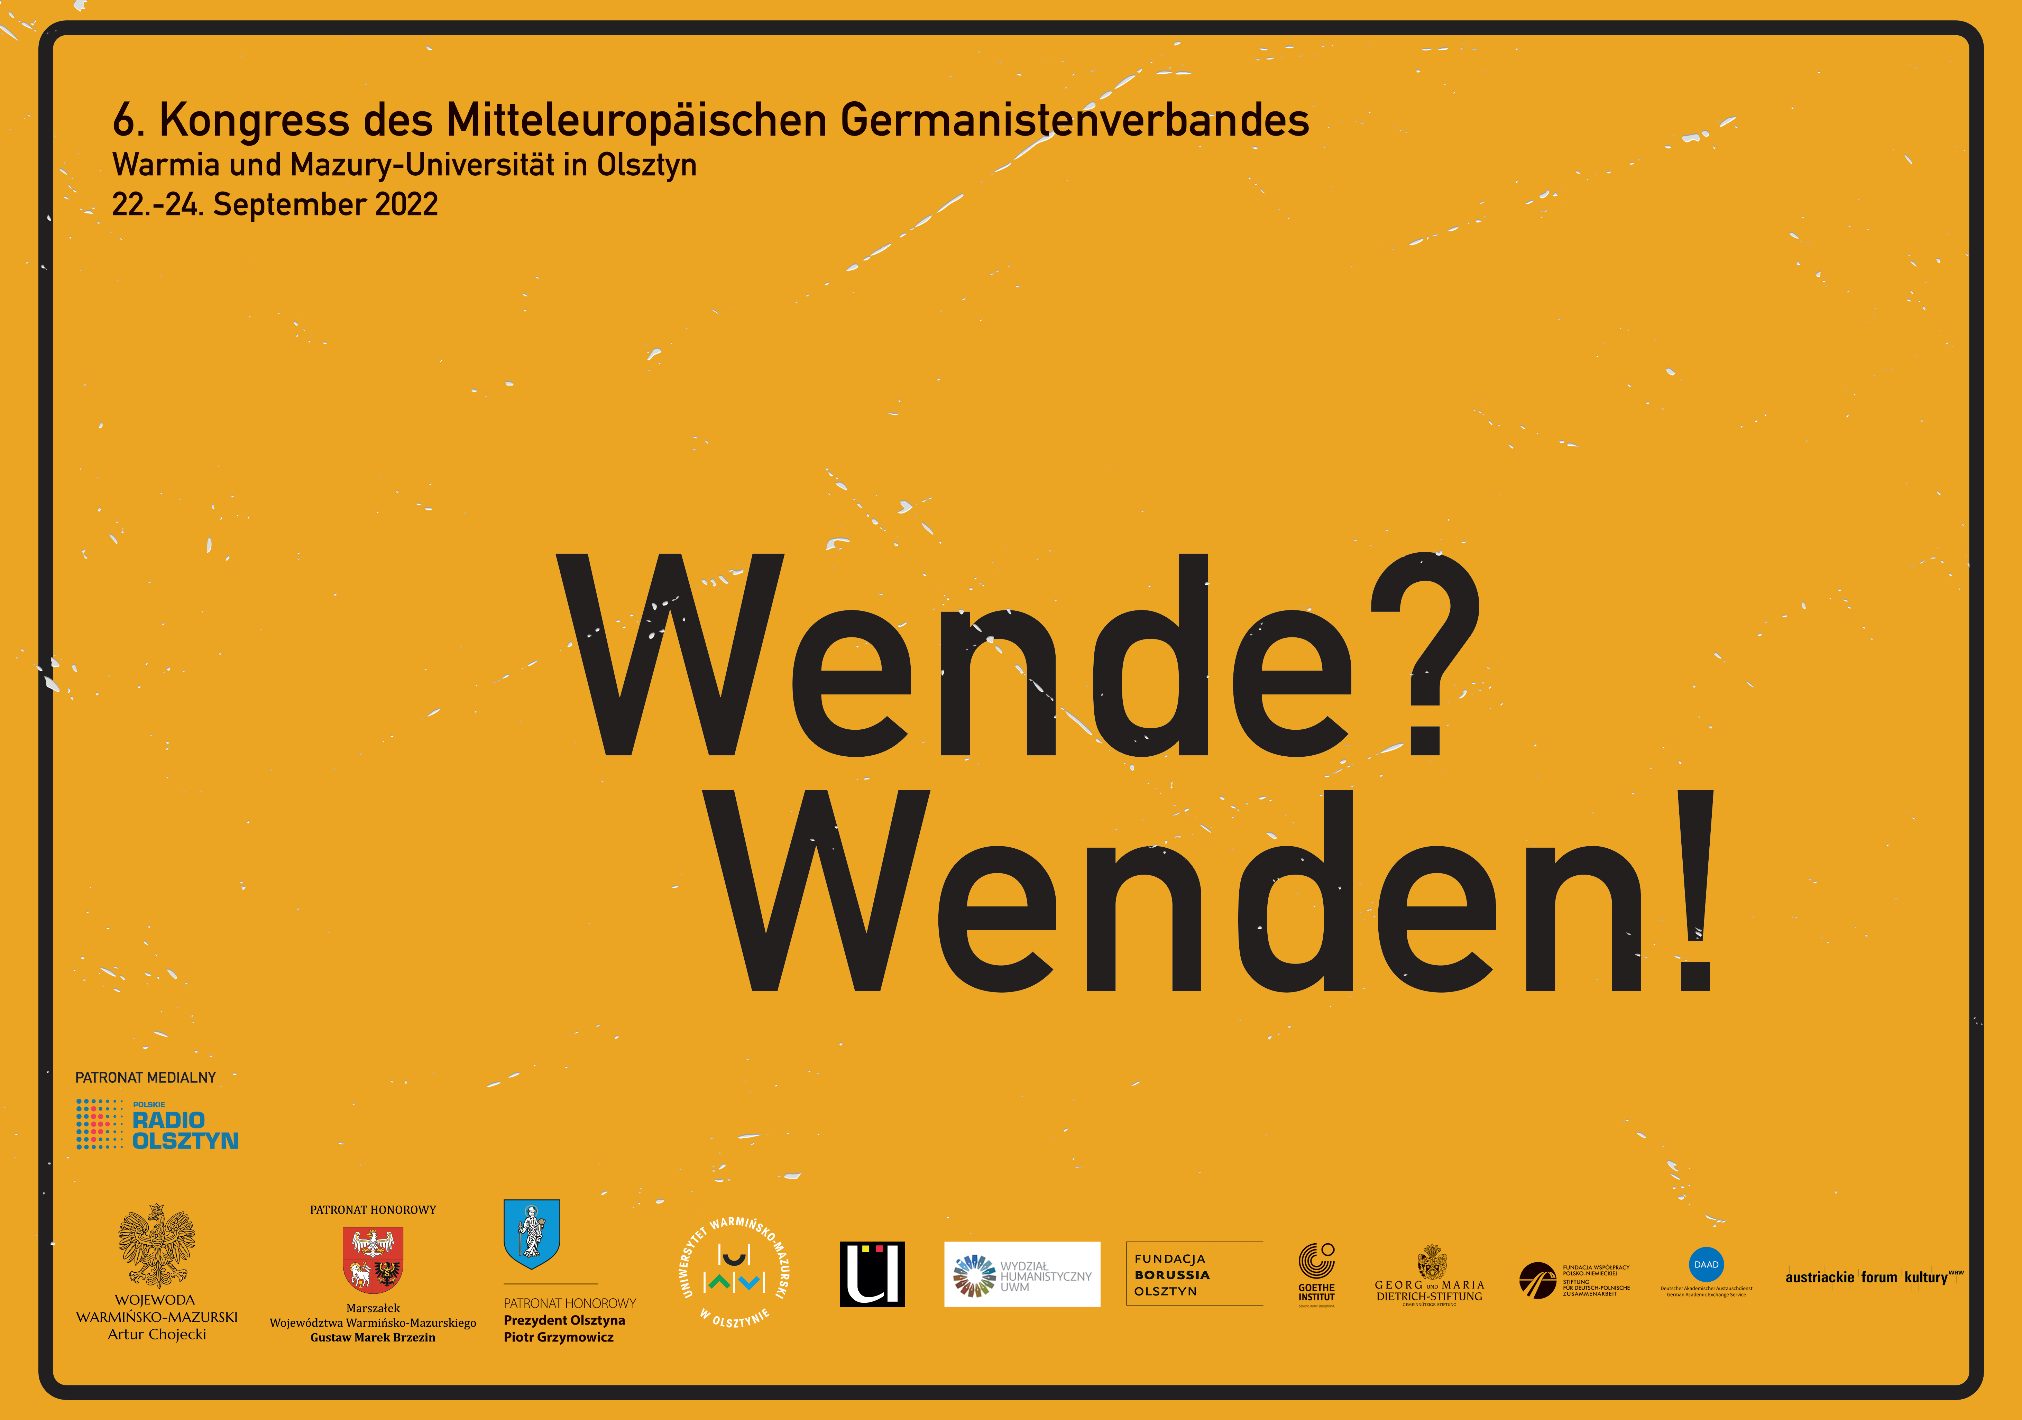 | 30
6 | 200 x druk programu konferencyjnego w postaci książeczki wraz z planowaniem graficznym  Katalog A5, 4+8, kreda 130g, szycie po długim boku, 4+4, min. 6 stron, nakład: 200szt. | 200
7 | 100 x torby bawełniane  znakowanie sitodruk 1 kolor, logotyp Filologii Germańskiej (logotyp w załączeniu, rozmiar logotypu min. 15cm/10cm,) + napis: Filologia Germańska UWM w Olsztynie, druk jednostronny, 100 szt. torby bawełniane | 100
8 | 200 x naklejki na teczki z logo kongresu  5x10cm – drukowane, nacinane na rolce 1m, 200 szt.  druk 200dpi, lateksowy, logo kongresu stanowi plakat kongresu Wende? Wenden! (w załączniku, zdjęcie poglądowe poniżej) bez logotypów instytucji i fundacji | 200
9 | Logotyp: kolor biały na czarnym przedmiocie, logotyp kolor czarny na białym przedmiocie
Łączna wartość brutto:

…..................., dnia …................. ………………………………………………………
Podpis Wykonawcy zgodnie z zapisami SWZ

